OŠ ANTONA ŠIBELJA-STJENKA KOMEN, Komen 61/a, 6223 Komen
Tel.: 05 731 89 20; Fax: 05 731 89 21; e-naslov: os.komen@guest.arnes.si

27. DRŽAVNI FESTIVAL
TURIZMU POMAGA LASTNA GLAVA

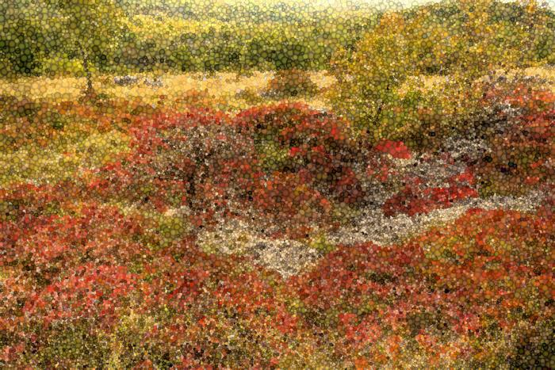
T | U | R | I | Z | E | M
 |  |  | J | E | Z | I | K
 |  |  | P | L | A | N | T | A
 | K | U | L | I | N | A | R | I | K | A
 |  |  |  | Š | O | L | A
 |  |  |  | Č | A | S
 |  | K | R | A | S

AVTORICE TURISTIČNE NALOGE:
Tinka Terčon, 6. a Urška Furlani, 9. a
Lucija Kobal, 9. a Alma Murtić, 9. a
Kristina Šibelja, 9. a Staša Krošelj, 9. a
Ema Pleško, 9. a Meta Švagelj, 9. a
MENTORICI:
Martina Fabjan, prof. slovenščine
Tanja Spačal, prof. razrednega pouka

Komen, januar 2013
Šolsko leto 2012/2013

Zahvala

Kot članice turističnega krožka Osnovne šole Antona Šibelja-Stjenka Komen bi se rade zahvalile prav vsem, ki ste nam kakorkoli pomagali pri nastajanju turistične naloge »Potuj med okusi Krasa«.
Še posebej bi izpostavile in se zahvalile naslednjim:
- gospe ravnateljici Nives Cek, ki nas je podprla pri odločitvi, da sodelujemo pri projektu Turizmu pomaga lastna glava;
- gospe Aleksandri Ostrouška Pelicon, predsednici Društva Planta (Društvo za razvoj turizma in kmetijstva) in lastnici turistične kmetije Ostrouška Pelicon iz Coljave na Krasu, ki nas je podprla pri začetni ideji in nas dodatno usmerjala;
- gospe Adi Špacapan (Leta 2001 je bila dobitnica Delove kape za najboljšo kuharico leta ter najprestižnejše slovenske nagrade za kulinariko Zlata žlica.) za topel sprejem v Špacapanovi hiši – hiši najokusnejših dobrot, kjer nas je seznanila s pripravo govejega jezika na več načinov;
- družini Čotar iz Gorjanskega. Gospod Branko si je vzeli čas in nam pokazali vse prostore njihove kleti, ki je vkopana v živo skalo. Gospa Branka in gospa Vanesa sta nam prikazali pripravo štrukljev z zelišči. Tudi same smo pomagale. V njihovi K'ntini Čotar je sledilo še okušanje dobrot;
- gospel Tanji Godnič, ki je pripravljena na dan šole izpeljati predavanje z naslovom “Zelišča Krasa”;
- učencem in učenkam druge triade, ki ste si vzeli čas in rešili anketni vprašalnik;
- staršem ter nonam in nonotom, ki ste pomagali pri zbiranju receptov, prtičkov z napisi za razstavo in turistično tržnico v Novi Gorici;
- učiteljem naše šole, ki ste sprejeli naše ideje, na podlagi katerih bomo izpeljali dan šole, ki bo potekal 1. junija 2013.

Povzetek

Kot so kraševke v preteklosti znale s pripravo jedi ugoditi mimoidočim, smo se letos članice Turističnega krožka osnovne šole Komen po tehtnem premisleku in naboru številnih idej odločile, da vas popeljemo med okusi Krasa in s tem pritegnemo na našem potovanju. Zasnovale smo ga kot potovanje od preteklosti skozi sedanjost od tradicionalnosti k modernosti s poudarkom na uporabi zelišč v kulinariki ter z uporabo jezika v več pomenih besede.
Da smo prišle do prave ideje za turistični produkt, smo obiskale znane kuharske mojstre našega področja, kateri so bili naš navdih. Kot turistični produkt smo si zadale izpeljavo dneva šole, ki ima poudarek na povezovanju z lokalnim društvom Planta (vzajemno sodelovanje ob projektu Mesec špargljev na Krasu ) in Visoko šolo za dizajn iz Sežane, sodelovanju z znanimi kulinaričnimi mojstri, povezovanju učiteljev centralne in podružnične šole z delitvijo nalog, ohranjanju kulturne dediščine.
Za obliko izpeljave turističnega produkta smo se odločile na podlagi odgovorov anketiranih učencev naše šole, saj menimo, da z delavnicami v obliki postaj lahko vsakemu obiskovalcu nekaj ponudimo (od najmaljših do starejših) in tako privabimo čimveč obiskovalcev iz okoliških vasi in zamejstva.
Pomembna se nam je zdela promocija oz. oglaševanje ter predstavitev na turistični tržnici.
Kot za vsako bolezen rožca raste, se v naši nalogi za vsak okus nekaj najde: beseda, slika, barva, recept, vabilo, vonji …

Prepustite se potovanju skozi našo nalogo.

Kazalo vsebine

1) Uvod 6
2) Vodnik po turistični nalogi 7
3) Potuj od ideje do oblikovanja turističnega produkta 8
1. Komen – zakladnica tradicionalnih kraških jedi in zgodb 8
2. Mesec kraške kuhinje in drugi projekti, povezani s kulinariko Krasa 9
3. V Špacapanovi hiši – kjer se dobro jé in pije 10
4. Na kmetiji Čotar 12
5. Anketa 14
6. Turistični produkt 18
4) Potuj po programu turističnega produkta 19
7. Potuj po načinih promocije turističnega produkta 25
8. Potuj z okusi Krasa na turistični tržnici v Mercatorju Nova Gorica 27
5) Beseda ali dve ob koncu potovanja po turistični nalogi 28
6) Viri in literatura 29
Priloga 1: Anketni vprašalnik 30
Priloga 2: Potrdilo o sodelovanju z društvom Planta 32

Kazalo slik
SLIKA 1: VHOD NA IZLETNIŠKO KMETIJO OSTROUŠKA V COLJAVI 9
SLIKA 2: LOGOTIP PROJEKTA 9
SLIKA 3: GOSPA ADA ŠPACAPAN IZ ŠPACAPANOVE HIŠE 10
SLIKA 5: GOVEJI JEZIK, PRIPRAVLJEN KOT KARPAČO 11
SLIKA 4: GOVEJI JEZIK KOT HLADNA PREDJED 11
SLIKA 6: GOVEJI JEZIK V SOLATI 11
SLIKA 7: POKUŠINA DOMAČEGA JEZIKA IN JABOLČNIKA V GOSTILNI ŠPACAPAN 11
SLIKA 8: V POGOVORU Z GOSPO ADO ŠPACAPAN 11
SLIKA 9: PRVA ETAŽA V KLETI PRI ČOTARJEVIH 12
SLIKA 10: SPODNJA KLET PRI ČOTARJEVIH 12
SLIKA 11: META PRI PRIPRAVI NADEVA ZA ŠTRUKLJE 13
SLIKA 12: GOSPA BRANKA ČOTAR RAZLAGA POTEK DELA V KUHINJI 13
SLIKA 13: EMA POSKUŠA ZMES ZA NADEV 13
SLIKA 14: POSTREŽBA ŠTRUKLJEV Z ZELIŠČI 13
SLIKA 15: URŠKI IN TINKI SO ŠTRUKLJI Z ZELIŠČI ZELO OKUSNI 13
SLIKA 16: GOVEJI JEZIK, POSTEŽEN NA SODOBEN NAČIN 26
SLIKA 17: ŽAJBELJ 26
SLIKA 18: KRAŠKI ŠETRAJ 26
SLIKA 19: MAJARON 26
SLIKA 20: DOMAČI ŠTRUKLJI 26

Kazalo grafov
Graf 1: Število dečkov in deklic, ki so sodelovali v anketi ……………………………..…14
Graf 2: pogostost uporabe zelišč pri pripravi jedi ………………………………………….....14
Graf 3: primerjava uporabe zelišč danes in v preteklosti ………………………………….15
Graf 4: vrste zelišč, ki jih uporabljajo učenci oz. njihovi starši priPrAVI JEDI ...................................................................……………………………………………………………………….16
Graf 5: načini promocije turističnega produkta po mnenju učencev naše šole …………………………………………………………………………………………………………………………….…………..17

Uvod
Na naši šoli se s turističnim raziskovanjem Komna in njegove okolice ukvarjamo že šesto leto zapored. Človek bi pomislil, da skoraj ni mogoče odkriti česa novega, a učenke, vključene v letošnji projekt Turizmu pomaga lastna glava, z iznajdljivim turističnim produktom dokazujemo, da smo prave raziskovalke. Želne novih izzivov in uspehov smo se že na začetku šolskega leta podale na pot raziskovanja okusov, ki so značilni za kraško kuhinjo. Pomemben razlog, da vztrajamo v projektu Turistične zveze Slovenije pa je tudi to, da smo kot Kraševke ponosne na svojo dediščino, ki smo jo podedovali od naših prednikov, in želimo, da jo ohranimo ter uspešno predstavljamo obiskovalcem kraške planote, »ki je dala svoje ime kraškemu površju po vsem svetu«. (Pirjevec, 2008, str. 5).
Na uvodnem srečanju sta nas mentorici seznanili s temo letošnjega 27. državnega festivala Turizmu pomaga lastna glava. Ob podajanju asociacij na to temo je med nami prišlo do razhajanj v razumevanju pojma jezik. Nekaj nas je besedo povezovalo z jezikom kot »sistem/om/ izraznih sredstev za govorno in pisno sporazumevanje« (SSKJ, 2001). Kot veste, smo mladi navdušeni nad učenjem jezikov, nikakor pa se ne moremo otresti slengovskih izrazov. V »našem« jeziku bi se radi sporazumevali z vsemi – tudi učitelji – a žal nas pogosto pri tem prekinejo, češ »v šoli se ja sporazumevamo v knjižnem jeziku.« Razpis tega natečaja pa nam je ponudil priložnost za sproščeno sporazumevanje v pogovornem, narečnem jeziku. Navsezadnje smo videle tudi veliko priložnost v tem, da ponesemo tradicionalno kraško izrazje v širšo javnost in da se poskusimo v razumevanju drugih narečij po Sloveniji. Po drugi strani boste med Kraševci našli veliko pravih gurmanov. In tudi v naši skupini je nekaj učenk, ki so takoj pomislile na povezavo turistične ideje z jezikom kot »gibljiv/im/mišičnat/im/ organ/om/ v ustni votlini (SSKJ, 2001).
Po natančnem branju razpisa Turistične zveze Slovenije in Zavoda za šolstvo smo zadovoljne odkrile, da lahko naše asociacije povežemo in turistom ponudimo kulinarično in jezikovno potovanje z bogastvom, ki ga nam ponuja Komen in okoliški kraji.
V pogovoru z mentoricama smo soglasno sprejele, da vam predstavimo Komen z okolico v luči tradicionalnih kraških jedi, katerim seveda ne manjka zelišč s kraških gmajn. Da bi njihovi okusi postali zanimivi tudi za mlade, smo jih vključile v pripravo jedi in napitkov. Mladi bodo postali pravi kuharski mojstri tradicionalnih kraških jedi! Ideja se nam je zdela odlična. Zavihale smo rokave in se lotile dela. Kako je potekalo raziskovanje, oblikovanje turističnega proizvoda, kako smo si razdelile delo, kdo nam je pri vsem pomagal, pa vam predstavljamo v nadaljevanju.

Vodnik po turistični nalogi
Ker želimo, da bi vam bilo branje turistične naloge razumljivo, naj vas na kratko seznanimo z zgradbo turistične naloge. Na začetku vam ponujamo, da se s pomočjo domišljije popolnoma prepustite in nam dovolite, da vas z besedami (izbranim jezikom) popeljemo po okusih Krasa.
Domišljijsko potovanje po okusih Krasa
Udobno se usedi in misli na to, da si želiš novih doživetij, okusov. Misli na to, da želiš odkriti nove, neznane okuse s čudovite kraške gmajne. Zamišljaj si, da boš danes doživel nepozabne trenutke, ki ti jih ponuja Kras. Želja je vse večja in večja. Kar naenkrat se znajdeš sredi velike, na videz puste kraške gmajne. Okrog tebe se razteza prijeten vonj po borih. Ozreš se v košček neba nad gmajno. Očara te sinjina. Obstaneš in uživaš v izjemnih trenutkih svobode. Čudovito je biti svoboden. Rahla kraška burja prinaša vonj po borovcih. Slediš temu vonju in kar naenkrat se znajdeš, saj ni res, pa je, sredi jase, pokrite z zelišči kraške gmajne. Mmm … Predajaš se vonju sivke, timijana, kraškega šetraja, materine dušice, … predamo se mešanici vseh teh čarobnih okusov in preprosto uživamo. Pripravljeni ste na potovanje med okusi Krasa.

Turistična naloga je zgrajena kot potovanje po posameznih korakih nastajanja turistične ideje. Vse se začenja pri razlogih, zakaj smo se odločile za sodelovanje na tem natečju. Le-ti so predstavljeni že v Uvodu.
V prvem delu vas bomo seznanile z že obstoječo turistično ponudbo v okviru kulinarike na območju Krasa. V tem delu so predstavljene tudi metode in viri raziskovanja, ki so nam pomagali oblikovati naš turistični produkt. Pomembno je vedeti, da vse uporabljene metode in viri na nek način oblikujejo naš turistični produkt.
Osrednji del naloge je namenjen predstavitvi turističnega proizvoda/storitve – načrtovanje in organizacija dneva dejavnosti (dan šole), ki smo ga spretno vključile v projekt Mesec špargljev na Krasu in v mesecu juniju predstavlja zaključek omenjenega projekta.
Zadnji del pa bralca vodi skozi posamezne načine promocije našega dneva dejavnosti. Med drugimi je predstavljen tudi načrt promocije na turistični tržnici v Mercator Centru v Novi Gorici.

Potuj od ideje do oblikovanja turističnega produkta
V tem poglavju so predstavljene metode raziskovanja in različni viri, s katerimi smo spoznavale Komen in njegovo okolico s kulinaričnega vidika, ter metode dela, ki smo jih uporabile pri oblikovanju turističnega proizvoda.

Komen – zakladnica tradicionalnih kraških jedi in zgodb
- metoda: pripovedovanje o starih kraških jedeh – poimenovanja jedi in zgodbe, ki jih ponuja hrana
Na potovanju po okusih Krasa vam najprej predstavljamo Komen in okolico kot zakladnico tradicionalnih kraških jedi. Da bi spoznale in predstavile jedi, ki so jih Komenci uporabljali v preteklosti, smo se pogovarjale s starejšimi občani. Predvsem so nam pomagale naše babice s pripovedovanjem o starih kraških jedeh in nekdanjih prehrambnih navadah.
Najpomembnejše ugotovitve iz njihovih pripovedovanj smo strnile v našem turističnem produktu, in sicer se na dnevu šole med drugimi predstavlja tudi “postaja”, na kateri imajo udeleženci možnost seznaniti se s starimi in sodobnimi poimenovanji starih kraških jedi, načinom priprave le-teh ter morebitnimi posebnostmi, običaji, ki so povezani s temi jedmi.
Ker vemo, da je kuhanje povezano z nastajanjem zanimivih zgodb, rekov, naukov itd., smo kotiček turističnega produkta namenile tudi razstavi naukov in rekov, povezanih s kraškiimi jedmi, načinom prehranjevanja itd. Komen se v medijih velikokrat predstavlja kot neizčrpna zakladnica zgodb o Kraševcih, njihovem načinu življenju, kamor navsezadnje spada tudi kulinarika, zato smo se odločile, da mladim uporabnikom našega turističnega produkta ponudimo tudi možnost poslušanja zgodb, seveda povezanih s kraško kulinariko, v pristnem komenskem narečju.

Mesec kraške kuhinje in drugi projekti, povezani s kulinariko krasa
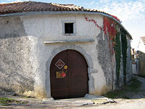
Pomemben vir teoretičnih možnosti za razvoj turizma za mlade v našem kraju je bil tudi intervju, ki smo ga opravile z gospo Aleksandro Pelicon iz izletniške kmetije Ostrouška Pelicon. Kot predsednica društva Planta nam je predstavila projekt, ki nosi naslov Mesec kraške kuhinje, ki poteka v mesecu oktobru in novembru.
- metoda:
intervju
Slika 1: VHOD NA IZLETNIŠKO KMETIJO
OSTROUŠKA V COLJAVI
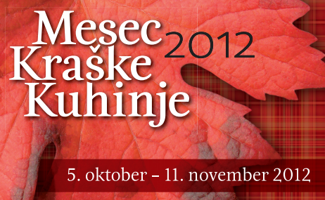

Slika 2: logotip projekta
»Z dobrotami kraške kuhinje vam bomo postregli. In ruj v zlato rumeni omami in kraški kamni, ki jih voda skozi tisočletja klesa v prave umetnine, vse to in še marsikaj vam bo polepšalo dneve zlate jeseni. Pa Kraševci, za katere velja, da so trdoživi in mehki po srcu, kot je kamen na Krasu, vam bodo, s prijazno besedo srca in delom svojih rok, natrosili tisto, kar je osebna izkaznica Krasa.« (Mesec kraške kuhinje, 2011).
Tako se je glasilo vabilo na prvi dogodek v okviru projekta Mesec kraške kuhinje, ki ga je leta 1996 pripravila občina Komen in k sodelovanju povabila komenske gostince k skupinski predstavitvi. Kraševci smo ponosni, da je projekt Mesec kraške kuhinje, ki v svoji promocijski vlogi povezuje gostince in vinarje ter druge turistične akterje, letos star že 16 let. »Takrat se jih je predstavilo pet, pripravili so jesenske menije, največje presenečenje, pa tudi organizacijski zalogaj, je predstavljala izdelava in predstavitev apnenice - frnaže, kjer je bil izveden prikaz žganja apnenca. To je bil zares nepozaben dogodek,« se spomina gospa Pelicon. V okrilju projekta kraški gostinci ponujajo stare tradicionalne jedi, sezonske pridelke in inovativne menije, ki združujejo tradicijo in spretnost mojstrskih kuharjev Krasa. Glavni cilj tega projekta je, da gostom ponudijo samo najboljše: dobro hrano v družbi primernega vina.
Gospa Aleksandra Pelicon se v okviru društva Planta in v okviru svoje turistične kmetije pri svojem delu veliko srečuje s turisti, pridobiva njihova mnenja in želje o turistični ponudbi na Krasu. Meni, da »turizem ne sme imeti mej. Ogromno denarja, namenjenega razvoju Krasa, gre za različne študije, konkretnih rezultatov pa ni. Še enotnih usmerjevalnih tabel nismo uspeli postaviti. Dokler bo situacija taka, ne bo napredka.«
Iz intervjuja smo uspele razbrati, da je kraška kuhinja zdrava in da moramo pri oblikovanju turističnega produkta paziti, da ponujamo sovrstnikom tisto, kar je domače, pristno, hkrati pa tudi zelo okusno. Gospa Aleksandra namreč pravi, da je za osebo, ki si vzame čas in pride k nam na kosilo, zelo pomemben okus. “Rekla bi, da ta težnja prevladuje.”
Prav tako je podprla našo idejo o sodelovanju učencev naše šole v projektih društva Planta. “Sodelovanje z mladimi je potrebno in ga s pridom lahko izkoristita obe strani. Lansko leto smo sodelovali s študenti s sežanske Visoke šole za dizajn. Oblikovali so nam letak. Prav mladi so razlog, da že leta vztrajam pri pripravi projektov. Vse je zastavljeno na volonterski bazi.” To je bil tudi naš glavni cilj – da se s turističnim produktom, tj. dnevom šole v okviru šole, pridružimo projektom, ki so že stalnica turistične ponudbe na Krasu, saj lahko na ta način prispevamo k večji prepoznavnosti našega turističnega proizvoda, pridobivamo dragocene informacije, izkušnje na področju turizma in prispevamo k večji povezanosti turističnih ponudnikov na Krasu.

V Špacapanovi hiši – kjer se dobro jé in pije
Tudi same smo preverile, ali se Špacapanova hiša res odlikuje po izvrstni kuhinji, kot smo večkrat slišale med domačini in tudi v medijih. Družina Špacapan se z gostinstvom ukvarja že od leta 1973. Na obisk k Špacapanovim smo se odpravile predvsem zato, ker je znano, da se čar te gostilne skriva prav v modernih in tradicionalnih kraških prehrambenih navadah. »Na njihovem jedilniku je namreč moč najti jedi, ki izhajajo iz prastarih kraških receptov, hkrati pa se spogledujejo s sodobno kulinariko.«
Gospa Ada Špacapan nam je pripravila za pokušino eno od takih jedi, ki združuje pridih tradicionalnosti s sodobnostjo, tj. jezik. Povedala nam je, da so imeli ljudje navado jezik pripravljati v času velike noči ter da so ga pripravljali na več načinov, ki so se ohranili do danes – od narezanega kot salama do kuhanega v solati. Imele smo priložnost, nekatere med nami prvič, da poskusimo okus jezika, pripravljenega kot:
- metoda:
obisk in pokušina
Slika 3: Gospa Ada špacapan
iz špacapanove hiše

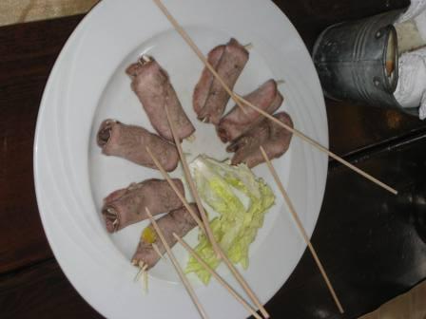  - hladna predjed  Slika 4: goveji jezik kot hladna  predjed | - karpačo  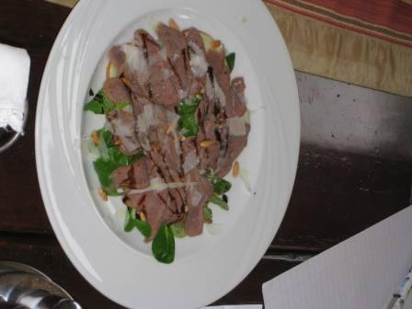  Slika 5: Goveji jezik, pripravljen  kot karpačo | 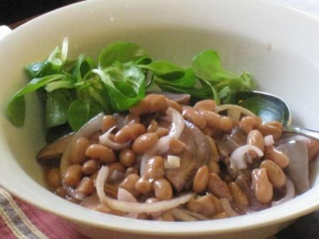  - jezik v solati  Slika 6: Goveji jezik v solati
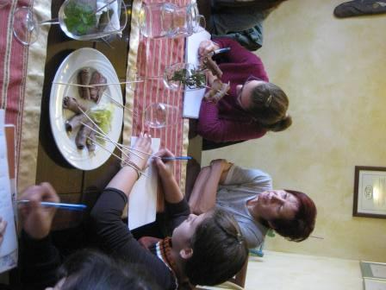
Iz pogovora in pokušine jedi je bilo razvidno, da dajo v Špacapanovi hiši velik poudarek na dekoraciji jedi.
Gospa Ada je poudarila, da tako na svoj račun pridejo še ljubitelji estetike.
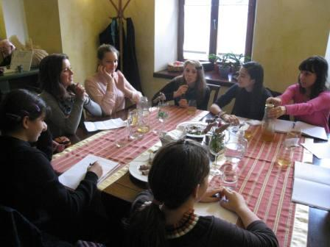
Slika 7: Pokušina domačega jezika in
jabolčnika v gostilni špacapan

Slika 8: V pogovoru z gospo ado
špacapan

Pogovor z gospo Ado in pokušina jedi v njeni gostilni sta nam še natančneje začrtala in pokazala smernice pri oblikovanju našega turističnega produkta. Odločile smo se namreč, da bo ena izmed jedi, ki jo bomo ponudili na našem dnevu šole prav jezik. Ideja se nam je zdela dobra, ker gre za tradicionalno kraško jed (pripravljali so jo že naši predniki), hkrati pa jo bomo servirali kot sodobno jed, in sicer kot karpačo. Drugi pomemben razlog za izbiro te jedi pa je to, da se samo poimenovanje hrane imenitno povezuje z naslovom letošnjega festival “Potuj z jezikom”. Poleg tega nam je poimenovanje te jedi vdahnilo novo idejo, ki smo jo tudi vključile v turistični produkt, tj. delavnica, v kateri se mladi gostje srečujejo z vse mogočimi pomeni besede jezik.

Na kmetiji Čotar
Zadnji vir pri raziskovanju in oblikovanju turističnega produkta je bila kmetija Čotar, kjer smo preizkusile še zadnjo metodo, tj. aktivno delo (priprava jedi). Z metodo demonstracije pa smo se naučile, kako pripraviti izvirne pogrinjke in postreči gostom jed.
- metoda:
demonstracija in aktivno delo

Njihova klet, katero smo si ogledale, je vkopana v živo skalo, tako da vino od grozdja do stekleničenja postopoma selijo od etaže do etaže vedno globlje v klet.
Pridelano grozdje predelujejo in spremljajo vino, kot so to počeli naši predniki.
To smo zvedele in se na lastne oči prepričale, ko smo se iz polnilnice, kjer se je začel naš ogled kleti, spustile nadstropje nižje, v prvo etažo …
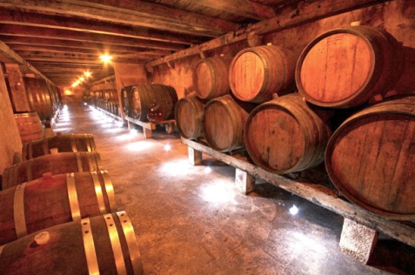
Slika 9: Prva etaža v kleti pri čotarjevih

… Potem pa še nadstropje nižje, v spodnjo klet, izklesano v skalo in lapor, z velbanim stropom iz rabljene opeke, da o kamnoseških detajlih v kleti niti ne govorimo.
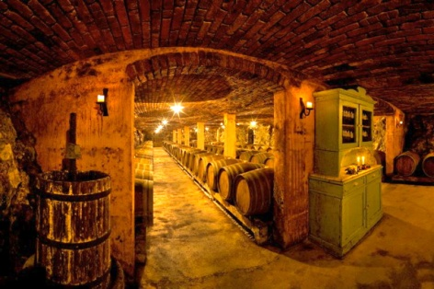

Slika 10: SPODNJA KLET PRI ČOTARJEVIH

V prostorih, kjer ohranjajo gostinstvo za naročene goste, smo z gospo Branko Čotar, katera vodi kuhinjo, kuhale štruklje z zelišči. Po njenem mnenju gre za jed, po kateri v zadnjem času gosti zelo posegajo.
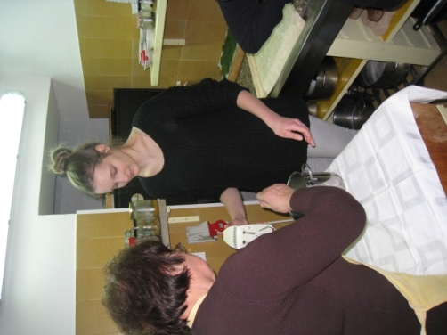  Slika 11: META PRI PRIPRAVI NADEVA ZA  ŠTRUKLJE | 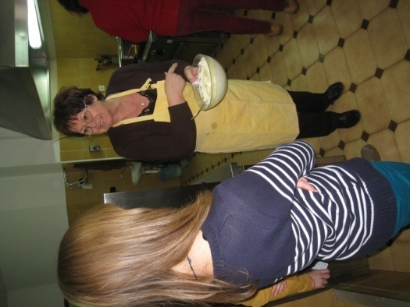  Slika 12: GOSPA BRANKA ČOTAR RAZLAGA POTEK  DELA V KUHINJI
Slika 13: EMA POSKUŠA ZMES ZA NADEV
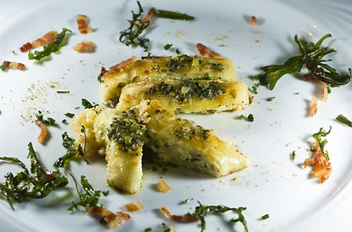  Slika 14: POSTREŽBA ŠTRUKLJEV Z ZELIŠČI | 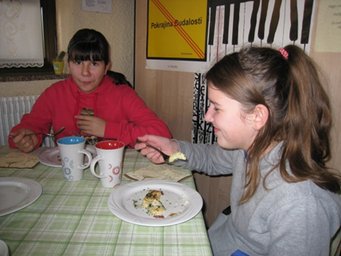  Slika 15: URŠKI IN TINKI SO ŠTRUKLJI Z ZELIŠČI ZELO OKUSNI

anketa
Z anketnim vprašalnikom smo želele pridobiti čim več podatkov o uporabi zelišč, ki rastejo na Krasu pri pripravljanju različnih jedi. Zanimala nas je pogostost uporabe zelišč danes in v preteklosti oz. pred petimi leti. Anketirani učenci in učenke so razmišljali, kako bi svojim sovrstnikom predstavili uporabo zelišč v kraških jedeh.
- metoda:
anketni vprašalnik
Anketni vprašalnik so reševali učenci in učenke naše šole. Izpolnilo ga je 67 oseb, od tega 37 deklet in 30 dečkov druge in tretje triade, kot prikazuje spodnji graf.

Graf 6: Število dečkov in deklic, ki so sodelovali v anketi

Na prvo vprašanje, ali v vaši družini pri pripravi jedi, uporabljate zelišča so odgovarjali takole.
Le trije anketirani so odgovorili, da doma ne uporabljajo zelišč pri pripravi jedi. Tretjina anketiranih je odgovorila, da zelišča uporabljajo, a le včasih. Pri več kot polovici anketiranih učencev pa zelišča uporabljajo pri pripravi jedi pogosto.
Graf 7: pogostost uporabe zelišč pri pripravi jedi

Drugo vprašanje je bilo, ali zelišča uporabljajo pogosteje kot pred petimi leti oz. enako kot pred petimi leti. Skoraj dve tretjini anketiranih je odgovorilo, da v zadnjih petih letih uporabljajo zelišča vedno pogosteje. Štirinajst anketiranih tega porasta ne čuti, zato se odgovarjali, da uporabljajo zelišča približno tako kot pred petimi leti. Ugotavljamo, da je zanimanje in uporaba zelišč v naših krajih na Krasu v porastu.

Graf 8: primerjava uporabe zelišč danes in v preteklosti

Skoraj dve tretjini anketiranih je odgovorilo, da v zadnjih petih letih uporabljajo zelišča vedno pogosteje. Štirinajst anketiranih tega porasta ne čuti, zato se odgovarjali, da uporabljajo zelišča približno tako kot pred petimi leti. Ugotavljamo, da je zanimanje in uporaba zelišč v naših krajih na Krasu v porastu.

Tretje vprašanje se je nanašalo na vrsto zelišč, ki jih najdemo na Krasu in jih doma uporabljajo pri pripravi jedi.

Graf 9: vrste zelišč, ki jih uporabljajo učenci oz. njihovi starši pri pripravi jedi
Pri tem vprašanju smo dobile zanimive podatke. Zelo pogosta zelišča v kulinariki naših domov so: rožmarin, melisa, bazilika, majaron, koromač in meta. Liste melise uporabljajo za dopolnjevanje svežih solat. Kot začimba se melisa uporablja v pomladnih »frtaljah« (jajčne jedi z malo moke in zelišči). V kuhinji ima rožmarin častno mesto med dišavnicami – nepogrešljiv je pri pečenkah, golažu in pri pripravi divjačine. Tudi šparglji so omenjeni kot zelišče in to kar pogosto, čeprav so zelenjava. Domačini jih zgodaj spomladi radi nabirajo, saj so bogati s folno kislino in so zadovoljiv vir betakarotena, vitaminov C in E. Manj zastopana pa je uporaba naslednjih zelišč: pehtran, pelin, timijan, materina dušica. Pahtran je zelišče, ki se doda k sladicam (pehtranova potica). Kraški šatraj je rastlina s prijetno poprastim okusom, ki najbolje uspeva v sredozemskem podnebju. Je začimba za stročji fižol, fižolove, grahove in druge zelenjavne mineštre. Pomaga proti napenjanju. Primeren je tudi kot dodatek težje prebavljivim mastnim mesnim jedem, ribam in klobasam.
Na predzadnje vprašanje, kako bi svojim sovrstnikom predstavili uporabo zelišč v kraških jedeh, so odgovarjali takole.
Za predstavitev uporabe zelišč je največ anketiranih izbralo obliko pokušine tipičnih kraških jedi, pripravljenih z zelišči, sledila je oblika z delavnicami nabiranja zelišč in priprave tipičnih kraških jedi ter izdelava brošure z recepti teh jedi oz. predavanje na to temo. Najmanj anketiranih se je odločijo za sodelovanje na krajevnih prireditvah in projektih.

Graf 10: načini promocije turističnega produkta po mnenju učencev naše šole
Na zadnje vprašanje, ki je od anketirancev zahtevalo, da naštejejo tipične kraške jedi, so uvrstili:
- kraški pršut,
- njoke s »češpi«,
- kuhane štruklje,
- šnite,
- teranov toč,
- frtaljo iz koromača,
- frtaljo s koromačem in meto in meliso,
- mineštro iz zelja,
- mineštro iz repe,
- jezik,
- polento,
- bleke.

turistični produkt

Po nevihti možganov smo se dogovorili, da bi v letošnjem šolskem letu načrtovali in oblikovali program za izvedbo dneva šole, ki povezuje in predstavlja celoletni projekt Zelišča kraške gmajne cele centralne in podružnične šole. Da bi lahko čim več predstavili našim obiskovalcem, smo se odločili za naslov turistične naloge
Potuj med okusi Krasa

Da bi bil program tega dneva čim bolj privlačen tako učencem, staršem in starim staršem ter naključnim obiskovalcem smo si ga zastavili kot potovanje iz sedanjosti proti preteklosti skozi različne dejavnosti, ki bi se odvijale že pred tem dnevom. Na dnevu šole pa bi bilo mogoče vse to videti in okušati.
Naš turistični produk torej predstavlja dan šole, v okiru katerega so zajete dejavnosti, privlačne za različne okuse ljudi, zajemajo aktivnosti učencev ter so poučne, to so nabiranje špargljev, nabiranje zelišč, spoznavanje njihovih značilnosti, uporabe, kreativno ustvarjanje učencev, likovno ustvarjanje učencev.
Z organizacijo delavnic, ki bodo potekale že pred tem dnevom, pa smo poskrbele za vpetost našega turističnega produkta v projekt, ki poteka v mesecu maju (času nabiranja špargljev) pod okriljem že prej omenjenega društva Planta. Hkrati predstavlja dan šole zaključek tega projekta, tj. Mesec špargljev na Krasu.

Potuj po programu turističnega produkta
DOBRODOŠLI NA POTOVANJU MED OKUSI KRASA
Turističnega produkta nismo po naključju poimenovale Potuj med okusi Krasa. Zanj smo se odločile po tehtnem premisleku, saj smo želele že z izbiro naslova poudariti samo organizacijo tega produkta, ki temelji na posameznih točkah, tj. dejavnostih, ki so razvrščene tako, da turista dejansko vodijo na potovanje, kjer spoznava posamezne okuse Krasa, tj. zelišča in domače jedi. Dejavnosti so stukurirane tako, da predstavljajo potovanje iz preteklosti (torej predstavljamo jedi, način njihove priprave, poimenovanja zanje, ki so jih uporabljali včasih) v sedanjost, kjer predstavljamo tradicionalne jedi, ki jih na Krasu najdemo še danes. Pri vsem tem dajamo pomemben poudarek na uporabo zelišč pri pripravi jedi, saj so se le-ta v kuhinji uporabljale že naše babice, danes pa lahko ponovno opazimo, da se sodobna kuhinja zgleduje po takratni, kajti uporaba zelišč je v sodobni kuhinji prisotna vedno v večji meri.
Turistični produkt Potuj po okusih Krasa zajema aktivnosti, ki se bodo strnjeno odvijale v mesecu aprilu in maju, zaključile pa v mesecu juniju, in sicer je zaključna prireditev, tj. dan šole, predviden 1. junija 2013.
KDAJ?
Glavnina turističnega produkta se odvija v prostorih OŠ Antona Šibelja-Stjenka Komen (v učilnicah, šolski kuhinji oz. zaključek projekta v šolski avli). Delavnica nabiranja zelišč bo potekala na kraški gmajni v okolici Komna.
KAKO?
KJE?
Začetek našega projekta predstavlja udeležba na tiskovni konferenci, ki jo organizira društvo Planta pred otvoritvijo Meseca špargljev na Krasu. Na tiskovni konferenci se bomo predstavile na izviren način, saj po mnenju gospe Aleksandre Pelicon običajne tiskovne konference ne privabijo več novinarjev. Ker se tega tudi sami zavedamo, smo pripravljene za tiskovno konferenco posneti kratek promocijski film, v katerem je glavna tema potep po Krasu. Med raziskovanjem, namenjenim oblikovanju turističnega produkta, smo namreč s pomočjo fotoaparata zabeležile vse, kar smo videle in slišale na obisku v Špacapanovi hiši, na kmetiji Čotar, na izletniški kmetiji Pelicon – Ostrouška ter na sprehodu po kraški gmajni, kjer smo opazovale zelišča, ki rastejo pri nas.
Delavnice so tematsko zastavljene in so namenjene učencem in njihovim staršem, da z izkustvenim učenjem spoznavajo okuse Krasa. Poleg tega bodo posamezni izdelki, kot rezultat dela na delavnicah, predstavljali pomemben del zaključne prireditve, saj bodo razstavljeni oz. namenjeni pokušini. Potekale bodo v mesecu aprilu in maju. Delavnice bomo vodile avtorice te turistične naloge, in sicer po dve skupaj. Načrtujemo pa izvedbo naslednjih delavnic:
- Delavnica nabiranja zelišč: Zbor udeležencev bo pred šolo. Najprej si bomo s pomočjo literature osvežili spomin o najpogostejših kraških zeliščih, se razdelili v skupine po 3 oz. 4. In se odpravili na sprehod po bližjni gmajni, kjer bomo nabirali razna zelišča. Nekaj nabranih kraških zelišč bo namenjenih uporabi pri pripravi jedi, nekaj pa jih bodo udeleženci posušili v namene razstavljanja na dnevu šole.
DOBRODOŠLI NA POTOVANJU MED OKUSI KRASA

- Delavnica izdelovanja sirupov in kuhanja čajev:
BEZGOV SIRUP
Sestavine:
- 3 l vode,
- 30 bezgovih cvetov,
- 2 limoni,
- 6 dag citronske kisline,
- 3 kg sladkorja.
Priprava:
V 3 litre vode damo 30 bezgovih cvetov in 2 narezani limoni. To pustimo »stati« 24 ur. Nato precedimo, stisnemo limoni ter dodamo sladkor in citronsko kislino ter dobro premešamo, da se sladkor stopi. Pripravljen sirup damo v steklenice.
METIN SIRUP
Sestavine:
- 3 l vode,
- večji šop mete,
- 6 dag citronske kisline,
- 3 kg sladkorja.
Priprava:
V 3 litre vode damo večji šop mete in pustimo »stati« 24 ur. Nato precedimo, zavremo in dodamo sladkor. Ko odstavimo posodo z ognja, dodamo še citronko. Sledi polnjenje steklenic, ki jih pokrijemo z brisačo, da se čez noč počasi ohlajajo.
- Delvnica izdelovanja zeliščnih namazov: Obiskovalci bodo v tej delavnici pripravljali špargljev namaz, katerega bi izdelali iz špargljev, ki bi jih nabrali, skutin namaz z meto in sirni namaz s kraškim šetrajem. Delavnico bo vodila učiteljica gospodinjstva Mirjam Rončel. Tukaj vam predstavljamo enega od receptov, in sicer za pripravo špargljevega namaza.

ŠPARGLJEV NAMAZ
DOBRODOŠLI NA POTOVANJU MED OKUSI KRASA
Sestavine:
- 30 dag skute
- 20 dag divjih špargljev
- kisla smetana
- žlica olja
- kruhki
- začimbe: sol, poper, česen.
Priprava:
Divje šparglje blanširamo. Pripravimo skuto, kislo smetano, šparglje, sol, poper, česen, žlico olivnega olja in vse sestavine damo v kamnit terilnik – možnar – ter to narahlo in z občutkom pretlačimo. Če nimamo terilnika, si lahko pomagamo s paličnim mešalnikom. Serviramo na opečene kruhke.
- Delavnica priprave tradicionalnih kraških jedi na sodoben način: Udeleženci te delavnice bi se preizkusili v kuhanju. V zadnjem času opazimo tudi v medijih veliko zanimanje za ta poklic (npr. resničnostni šov Gostilna išče šefa). Prav na podobnem principu temelji tudi organizacija te delavnice. Odvijala bi se v šolski kuhinji pod vodstvom priznanih kuharjev iz gostilen v Komnu (gospa Ada Špacapan iz Špacapanove hiše, gospa Branka s kmetije Čotar). Udeleženci bodo pod njunim nadzorom pripravljali tradicionalne kraške jedi (bleki – domače testenine iz trdega krušnega testa, zeliščna frtalja – cvrta jed iz mleka, moke in jajc in dodatka zelišč, bezgovih cvetov in špargljev, fanclje – ocvrte miške, štruklji – sladki in z zelišči, kuhan goveji jezik v solati in kot zavitek s hrenom). Da bomo vsem tem jedem dodali pridih sodobne kuhinje, bosta voditeljici naučili mlade kuharje, kako izvirno oblikovati jedi na krožniku, da bodo privlačne za pokušino.

V mesecu aprilu bo potekal tudi likovni natečaj, ki ga bomo avtorice turistične naloge razpisale za učence naše šole. Likovno bodo ustvarjali na temo “šparglji”, izbrane umetnine pa bodo objavljene v letaku društva Planta, ki je natančneje predstavljen v delu turistične naloge, kjer so predstavljeni načini promocije turističnega produkta.
Dan šole smo si zamislile kot dan, na katerem bodo predstavljeni rezultati dela na delavnicah in likovnem natečaju. Zamisile pa smo si ga podobno, kot je zasnovana ta turistična naloga – kot potovanje po posameznih korakih/postajah, ki zajemajo večino dejavnosti, ki smo jih tudi same preizkusile v fazi raziskovanja idej za turistični produkt. Preizkušanje dejavnosti najprej na lastni koži in šele nato ponudba le-teh se nam je zdela smislena, ker le tako vemo, kaj zares ponujamo obiskovalcem in smo lahko pri predstavitvi turističnega produkta suverene. Poleg tega smo na tak način lahko naredile izbor dejavnosti, ki so se izkazale za zaželene (prišli so nam prav nasveti ljudi, ki na področju kulinaričnega turizma delajo že več let) ter najboljše za turistične obiskovalce.
Dan šole se bo začel ob 17.00. Takrat pričakujemo prihod obiskovalcev, ki se bodo naprej prepustili domišljijskemu potovanju po okusih Krasa.
DOBRODOŠLI NA POTOVANJU MED OKUSI KRASA
- POSTAJA: POSTREŽBA Z APERITIVI
Pred vhodom v šolsko avlo bosta obiskovalce pričakali dva učenca naše šole, ki jim bosta ponudila aperitiv, tj. sok iz žajblja in mete.
- POSTAJA: DOMIŠLJIJSKO POTOVANJE
Vse obiskovalce bomo z domišljijskim potovanjem (kot je zapisano na začetku turistične naloge) popeljali v svet kraških okusov in dišav. Z njim želimo, da se obiskovalci počutijo popolnoma sproščene in pripravljene na okušanje naših dobrot. Vse obiskovalce bo pozdravila in na kratko predstavila potek dneva gospa ravnateljica naše šole Nives Cek.
- POSTAJA: NAMAZI IZ ZELIŠČ
Učenci naše šole se bodo sprehodili med udeleženci, zbranimi v šolski avli, in jim na pladnjih ponujali kruhke z zeliščnimi namazi, pripravljenimi na delavnici.
Tri učenke – avtorice te turistične naloge – se bodo v vlogi zeliščark sprehodile med obiskovalci in jih po posameznih triadah povabile na naslednje dejavnosti.

- POSTAJA: PREDAVANJE O ZELIŠČIH
Obiskovalci predavanja bodo prisluhnili go. Tanji Godnič na temo »Zelišča Krasa«. Predstavljena bodo posamezna zelišča, ki jih najdemo na Krasu, njihova uporaba v zdravilstvu in kulinariki.
- POSTAJA: DEGUSTACIJA KRAŠKIH JEDI
Na dnevu šole bo mogoče okušati tipične kraške jedi, ki jih bodo že prej pripravili učenci naše šole pod vodstvom strokovnih mentoric (glej odstavek o delavnicah), kot so: frtalja z zelišči, kruh presenečenja, goveji jezik kot karpačo in kuhani štruklji z zelišči. Na tej postaji bo velik poudarek na dekoraciji teh jedi, da bo lahko sleherni okušalec videl pridih sodobnosti tradicionalni kraški kuhinji, tj. dekoracija.
- POSTAJA: ZGODBE O PREHRANJEVANJU NEKOČ V NAREČJU, USTVARJALNA LIKOVNA DELAVNICA “JEZIK” IN TEKMOVANJE V PREPOZNAVANJU OKUSOV
Gospa Branka Guštin bo pripovedovala zgodbe v narečju, vezane na prehranjevalne navade, vrsto hrane, stara poimenovanja kraških jedi, sestavin, pripomočkov. V istem prostoru bodo zadolžene učenke predstavile besedo “jezik” v različnih pomenih. Med razsikovanjem smo namreč prišle do ugotovitve, da je beseda večpomenka. Učenci bodo spoznali jezik kot govorni organ, kot področje okušanja, jezik pri čevlju, Jelenov jezik kot zelišče, jezik kot goba itd. Ker vemo, da so predvsem najmlajši med obiskovalci želni aktivnosti preko likovnega izražanja, jim bomo ponudile možnost upodabljanja različnih pomenov te besede. Tisti, ki se radi podajajo v raziskovalne naloge, pa bodo lahko s pomočjo čutila za okus tekmovali v prepoznavanju različnih okusov. Tisti, ki jih bodo prepoznali, bodo nagrajeni.
Glede na to, da bodo oblikovane tri skupine obiskovalcev (učenci in starši 1. triade, učenci in starši 2. triade, učenci in starši 3. triade, se bo vsaka dejavnost od D do F trikrat ponovila.

DOBRODOŠLI NA POTOVANJU MED OKUSI KRASA

V času dneva šole si bo mogoče ogledati tudi razstave:
- Razstava starih napisov in rekov na blagu
Na steni bi bilo mogoče slediti razstavi starih vezenin z napisi rekov kot npr.: »Če kruh pade ti na tla, poberi in poljubi ga.« To učenci zbirajo že preko šolskega leta in prinašajo v šolo. Pri nonah in nonotih povprašajo po razlagi teh rekov.
- Razstava plakatov in izdelkov učencev, ki so nastajali čez celo šolsko leto
Vsak razred bi se ob plakatu predstavil z zapisi in fotografijami: kaj so počeli na to temo, kaj so se novega naučili.
- Razstava zelišč
Ob vsakem razstavljenem zelišču bi bil zapis: poimenovanje zelišča, čas nabiranje, uporabni deli, za kaj se uporabljajo posamezni deli.

Upamo, da smo turistični produkt prikazale karseda nazorno, predvsem pa želimo, da ste iz njega razbrali, da je osnovan na rezultatih in idejah, do katerih smo prišle s pomočjo različnih metod raziskovanja. Stroški turističnega produkta so vezani predvsem na nabavo sestavin, potrebnih za pripravo hrano in bi znašali okrog 270 €. Vodstvo pri organizaciji in izvedbi bomo prevzele avtorice turistične ideje s pomočjo mentoric in drugih učiteljev. Ker pa se naš turistični produkt nanaša na dan dejavnosti, tj. dan šole, ki je že vključen v letni delovni načrt šole, so stroški organizacije in izvedbe zajeti v stroške, ki jih šola vsako leto nameni za tovrstne dejavnosti. Kot smo omenile, bosta dve delavnici in predavanje pod vodstvom članic društva Planta, vendar smo se v pogovoru z njimi zmenili za vzajemno sodelovanje. To pomeni, da nam bo društvo priskočilo na pomoč pri pripravi sirupov, jedi in predavanja, ustvarjalni izdelki učencev naše šole pa bodo krasili njihovo promocijsko brošuro, ki jo izdajo ob Mesecu špargljev na Krasu. Pričakovani stroški so bili tudi pri sodelovanju z Visoko šolo za dizajn v Sežani, vendar so nam bili študentje pripravljeni pomagati prostovoljno, saj morajo pri enem izmed predmetov oblikovati kreativne promocijske letake kot pogoj za pridobitev ocene. Dodatna finančna sredstva za promocijo prav tako ne bodo potrebna, saj je je dan šole vsakoletna prireditev, ki privablja številne obiskovalce iz občine Komen in širše. Del sredstev za izpeljavo turističnega produkta bomo pridobile s prodajo šolskega glasila na dnevu šole. Predvidenih je 100 izvodov šolskega glasila. Kupcem bo na voljo po simbolični ceni 5 €. Tako načrtujemo, da bomo s 500 € pokrile vse stroške tega projekta.
DOBRODOŠLI NA POTOVANJU MED OKUSI KRASA
KOLIKO?

Potuj po načinih promocije turističnega produkta
●●●
TISKOVNA KONFERENCA
●●●

Tudi promocija našega turističnega produkta bo potekala v okviru projekta Mesec špargljev na Krasu, in sicer se bo naša šola predstavila na tiskovni konferenci, kamor so povabljeni novinarji različnih medijev. Organiziralo jo bo društvo Planta.
●●●
PROMOCIJSKI LETAK
●●●

Pripravile bomo promocijski letak, s katerim bomo na kratko predstavile naš turistični produkt širši javnosti. Pri širjenju le-tega nam bodo pomagale naslednje turistične točke v Komnu oz. njegovi okolici: TIC Štanjel, Špacapanova hiša, Kmetija Čotar, Občina Komen in Mladinski hotel Pliskovica, ki ob različnih letnih časih organizira različne aktivnosti za mlade turiste.
Tudi društvo Planta pripravlja ob zaključku projekta v sodelovanju z Visoko šolo za dizajn Sežana zgibanko, v kateri predstavijo dejavnosti, ki so se odvijale. Tako bodo v zgibanki predstavljene slike naših učencev, ki bodo ustvarjali na temo “Špraglji”. S tem bomo dosegli, da naš turistični produkt ne bo šel v pozabo, pač pa se bo širil med laično in stokovno javnostjo ter tako naslednja leta dopolnjeval, izboljševal.
●●●
ZGIBANKA DRUŠTVA PLANTA
●●●

Na dan šole bomo povabili novinarko Primorskih novice (gospo Petro Mezinec), ki bo o dogodku na naši šoli poročala v časopisu. Tako bomo dosegle večjo odmevnost projekta ne samo na Krasu, pač pa po celotni regiji.
●●●
ČASOPIS PRIMORSKE NOVICE
●●●

Predvidile smo tudi osebnejši način promocije, in sicer bomo učence naše šole in sosednjih šol (OŠ Dutovlje, OŠ Sežana, OŠ Divača in OŠ Hrpelje – Kozina), delavce na omenjenih šolah ter starše učencev povabili, da se udeležijo delavnic in zaključne prireditve na dnevu šole.
●●●
VABILA
●●●

Del promocije bo predstavljalo šolsko glasilo, ki že tradicionalno izhaja ob dnevih šole. V njem bodo zajete vse dejavnosti, ki so se odvijale v okviru turističnega produkta. Novost letošnjega glasila je CD s posnetki zgodb v narečju, povezanih s pripravljanjem in uživanjem jedi.
●●●
ŠOLSKO GLASILO S CD
●●●

V jesenski številki revije Kras (let. 2012, št. 120–121) smo objavili članek o večletnem sodelovanju naše šole v projektu Turizmu pomaga lastna glava. V njem so na kratko predstavljeni vsi projekti. Posebej pa je bil objavljen tudi članek o lanskem turističnem produktu Všeč mi je, ko med nami po sivki zadiši. Turistični produkt je prav s pomočjo tega članka postal zelo zanimiv za turistične ponudnike v naši občini. To dokazuje dejstvo, da se je Mednarodni sivkin pevski festival prvič izvedel junija 2012, v letošnjem letu pa ga vnovič načrtujemo. Zaradi tega smo se odločile, da tudi turistični produkt Potuj med okusi Krasa predstavimo v omenjeni reviji.
●●●
REVIJA KRAS
●●●

●●●
TURISTIČNA TRŽNICA V MERCATOR CENTRU NOVA GORICA
●●●

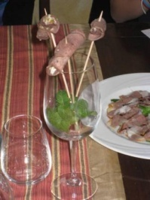
Na stojnici bomo predstavile starinska in sodobna poimenovanja kraških jedi, o katerih so nam pripovedovale naše babice. Obiskovalcem pa nudile promocijske knjižice z recepti teh jedi. Težko je na 4 m² turistu pričarati popolno doživetje vseh okusov zelišč kraške gmajne in jedi, katerim ta zelišča dajejo poseben pridih, vendar bomo z razstavo zelišč in njihovim vonjem poskušale obiskovalce prepričati, da jim z oblikovanjem našega turističnega produkta ponujamo nepozabno potovanje po okusih Krasa. Tukaj predstavljamo le nekaj utrinkov, ki jih boste podrobneje spoznali na naši stojnici.
Slika 16: GOVEJI JEZIK, POSTEŽEN NA SODOBEN NAČIN

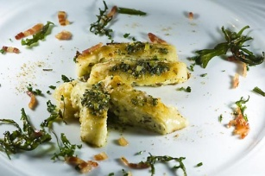
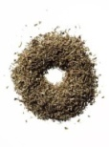
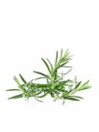
Slika 17: Domači štruklji
Slika 18: kraški šetraj
Slika 19: žajbelj
Slika 20: majaron

Potuj z okusi Krasa na turistični tržnici v Mercatorju Nova Gorica

V tem poglavju predstavljamo natačen opis dejavnost, skozi katere bodo lahko potovali obiskovalci naše stojnice. Šest učenk bo ves čas ob/za našo stojnico, dve učenki pa se bosta oblečeni v zeliščarki sprehajali po prireditvenem prostoru in nagovarjali obiskovalce.

- Stojnica »Na Krasu je krasno«
Stojnica bo v barvah Krasa s tipičnimi značilnostmi tega območja ter zelišči.

- Projekcija »Potuj z jezikom«
Na stojnici bo predstavitev z izseki našega turističnega produkta.

- Darilca »Zeliščni šopki«
Obiskovalci bodo lahko na stojnici vzeli simbolično darilce - šopek zelišč z logotipom naše šole. Šopki se bodo izdelovali tudi na stojnici.

- Propagandni material »Zgibanka za dan šole«
Obiskovalci bodo lahko posegli po zgibanki, na kateri bo program poteka dneva šole.

- Zabavna igra »Ugani, po čem diši?«
Ob stojnici se bodo mimoidoči lahko preizkusili v znanju prepoznavanja zelišč po vonju. Tisti, ki bodo želeli, bodo z zavezanimi očmi na podlagi vonja ugotavljali, katero zelišče je pred njimi. Za pravilno ugotovitev bodo nagrajeni s šopkom tega zelišča.

- Nagradna igra »Za knjigico receptov«
Kdor bo želel sodelovati v nagradni igri, bo moral odgovoriti na zastavljeno vprašanje, ki bo povezano s poimenovanjem tipičnih kraških jedi. Pravilen odgovor ga bo popeljal do žrebanja za promocijske knjižice z recepti tipičnih kraških jedi.

- Pogostitev »Okušaj z jezikom in očmi«
Za obiskovalce bomo pripravile pravo pašo za oči, dekorirano pokušino dobrot z zelišči: namaze z zelišči, štruklje z zelišči, carpaccio …

- Privabljanje ljudi po Mercator centru »Zeliščarki«
Zeliščarki bosta obiskovalce Mercator centra v Novi Gorici vabili k tržnici.

beseda ali dve ob koncu potovanja po turistični nalogi
Kraševke so v preteklosti pripravljale jedi iz sestavin, ki jih je ponujala narava v različnih letnih časih. S pripravo jedi so znale ugoditi furmanom, gospodi in letoviščarjem n Krasu. Mediteranski vplivi pa so kraško kuhinjo še bolj obogatili z raznimi dišavnicami in zelišči. Sodobni kuharski mojstri tega področja kraškim dobrotam dodajo še ščepec domišljije. Kraško kuhinjo z aroma svežih, sezonskih začimb, v kraškem okolju in ob kraškem načinu življenja lahko okusite le na Krasu.
Z naš letošnjo turistično nalogo smo želele podrobneje spoznati gostince, ki se ukvarjajo s turizmom na komenskem Krasu. Povezale smo se z njimi in ugotovile, da tradicijo povezujejo s sodobnostjo, kar je tudi namen našega letošnjega projekta. Naučile smo se marsikaj novega in ugotovile, kako pomembno in dragoceno je ohranjanje dediščine naših non in nonotov ter kako cenjeno je vse to v današnjem času.
Sodelovanje z Društvom Planta in Visoko šolo za dizajn iz Sežane je naša nova obogatitev in izziv za nadgradnjo letošnjega projekta. Letos smo se priključile projektu Mesec Špargljev na Krasu, ki poteka od sredine aprila do sredine maja, saj bo izvedba dneva šole zaključek tega projekta.
V naslednjem šolskem letu pa se nameravamo priključiti projektu Mesec kraške kuhinje, ki poteka v mesecu oktobru na Krasu. Njegov glavni namen je povezava gostinstva in turizma na Krasu ter sodelovanje med gostinci in vinarji v tem predelu Slovenije.
Nova znanja, ideje, poznanstva in vezi, druženja, sodelovalno delo, izkušnje so plod našega truda. Zadovoljne smo, da je naša ideja naletela na plodna tla. Verjamemo, da na dan šole ne bomo privabile le učenk in učencev naše šole ter njihovih staršev. Želimo si, da bi naš produkt privabil še druge, saj smo se trudile, da bi bil le-ta všečen predvsem zaradi raznolikosti, saj so tudi okusi ljudi različni.

literatura in viri
- AVTORJI ČLANI ŠTUDIJSKEGA KROŽKA JOŽE BUDAL: Komen skozi čas, Komen, 1997.
- BREMNESS, L.: Zelišča (žepna enciklopedija), Budimpešta: Pomurska založba, 1991.
- DUKE, J.: Zelena lekarna, Ljubljana: Založba Arkadia, 2005.
- HERNSEL, W.: Novi vodnik – Katera zdravilna rastlina je to? Kranj: Narava d. o. o., 2008.
- LESINGER, I.: Zdravilnost zelenjave, sadja in začimb, Založba Modrijan.
- MAYER, J. G.: Priročnik samostanskega zdravilstva. Ljubljana: Založba Arkadija, 2008.
- MOHRING, W.: Zdravilna moč čajev. Ljubljana: Prešernova družba, 2006.
- NAUTHALER, H.: Zdravilna zelišča, Trst: Založništvo tržaškega tiska, 1977.
- PIBER, P.: Zdravilna zelišča in dišavnice, Tržič: Učila international, 2008.
- PIRJEVEC, E.: Čezmejna turistična destinacija Kras – Carso. Diplomsko delo. Ljubljana:
Filozofska fakulteta, LETNICA.
- POLUNIN, M.: Naravna lekarna, Ljubljana: Založba Domus, 1993.
- RENČELJ, S.: Okusi Krasa, Ljubljana: Kmečki glas, 2009.
- RENČELJ, S.: Kraška kuhinja: Ljubljana: Kmečki glas, 1999.
- SAUPE, J.: Naravni zdravnik. Ljubljana: Slovenska knjiga, 1992.
- Slovar slovenskega knjižnega jezika. Ljubljana: DZS, 2001.
- WILLFORT, R.: Zdravilne rastline in njih uporaba, Maribor: Založba Obzorja, 1971.

- www.spacapan.si (23. 11. 2012).
- www.cotar.si (24. 11. 2013).
- www.bizi.si/DRUSTVO-ZA-RAZVOJ...PLANTA/maticno-podjetje/ (10. 11. 2012).
- www.citymagazine.si/.../turisticna-kmetija-ostrouska-pelicon (12. 11. 2012).
- www.viviss.si/vss (15. 12. 2012).
- www.http://www.turisticne-kmetije.si/index.php?option=com_k2&view=item&id=43:izletniska-kmetija-ostruska- pelicon&Itemid=15 (12. 1. 2013).

PRILOGE

Priloga 1: Anketni vprašalnik
Pozdravljeni!
V okviru raziskovalne naloge na temo Potuj z jezikom sodelujemo v projektu Turizmu pomaga lastna glava. Naslov naše naloge je Potuj med okusi Krasa. Ker potrebujemo nekaj informacij pri izdelavi naloge, te prosimo za sodelovanje. Anketa je anonimna.

- Spol (Obkroži.)
- ženski
- moški
- Ali v vaši družini pri pripravi jedi uporabljate zelišča? (Obkroži črko pred izbranim odgovorom.)
- da, pogosto
- da, včasih
- ne, nikoli

- Če uporabljate zelišča pri pripravi jedi, ali jih uporabljate pogosteje kot pa pred petimi leti? (Obkroži črko pred izbranim odgovorom.)

- da
- ne
- enako kot pred petimi leti

- Katera zelišča, ki jih najdemo na Krasu, uporabljate pri pripravi jedi?
- rožmarin
- žajbelj
- melisa
- bazilika
- pehtran
- pelin
- timijan
- kraški šetraj
- majaron
- materina dušica
- drugo: ______________________________________________________
- Kako bi predstavili svojim sovrstnikom uporabo zelišč v kraških jedeh? (Obkrožiš lahko več odgovorov).
- s pokušino tipičnih kraških jedi, pripravljenih iz zelišč
- z brošuro z recepti teh jedi
- z obiskom kraških gostilen
- z delavnicami nabiranja zelišč in priprave tipičnih kraških jedi
- s sodelovanjem na krajevnih prireditvah in projektih (npr. Mesec kraške kuhinje)
- s predavanjem na to temo
- drugo: ________________________________________________________

- Katere so po tvojem mnenju tipične kraške jedi? Naštej vsaj dve.
___________________________________________________________________
___________________________________________________________________

Hvala za sodelovanje.

Priloga 2: Potrdilo o sodelovanju z društvom planta

Carpaccio je jed italijanske kuhinje. Praviloma ga servirajo za predjed. Jed je izumil Guiseppe Cipriani, ko ga je obiskala grofica Amalia Nani Mocenigo, ki so ji predpisali dieto surovega mesa. Poimenovan je po slikarju Vittoreju Carpacciu, znanem po zelo živih barvah. Carpaccio je jed iz tenkih rezin. (Vir: Wikipedija, 12. 12. 2012)

